HX1359 scheda creata il 3 luglio 2026
Descrizione storico-bibliografica
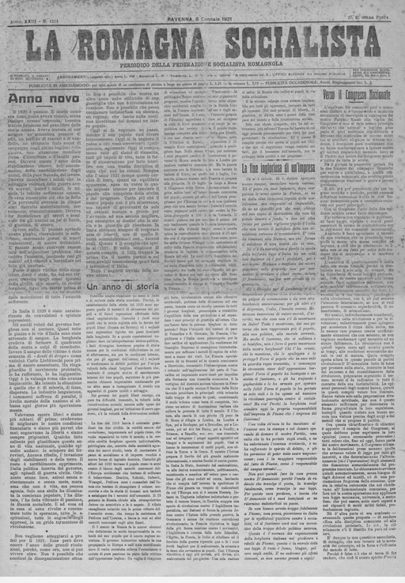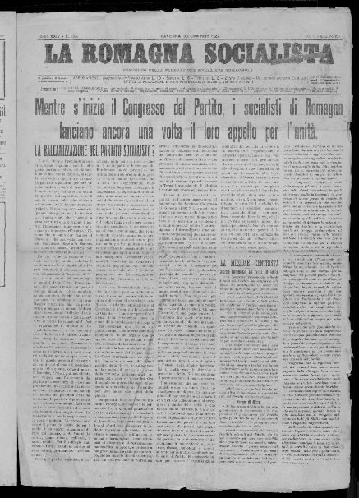
La *parola dei socialisti. - Anno 1, n. 1 (agosto 1899)-anno 10, n. 460 (aprile 1908). - Ravenna : [s. n., 1899-1908]. – 10 volumi ; 43 cm. ((Settimanale. – Il complemento del titolo varia dal 1900 al 1903 poi scompare. - Numerazione dei fasc. progressiva negli anni. - Numeri speciali in allegato. – Il formato varia: 43-60 cm. - RAV0236622
La *Romagna socialista : la parola dei socialisti. - Anno 10, n. 461 (aprile 1908)-anno 24, n. 1304 (1922). - Ravenna : [s. n.], 1908-1922. – 15 volumi ; 60 cm. ((Settimanale. – Poi sottotitolo: periodico della Federazione socialista romagnola. - RAV0236648
Copia digitale: 1921-1922

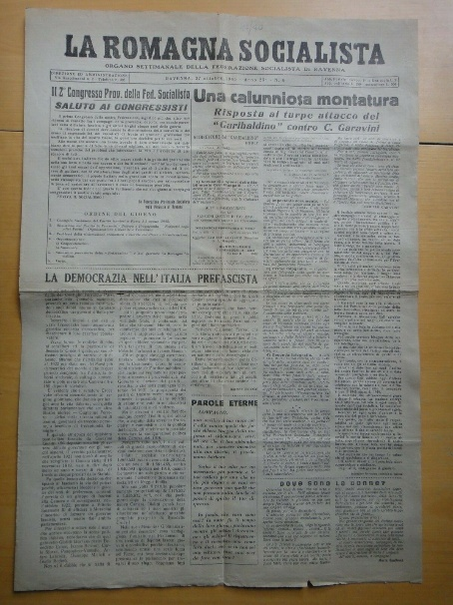
La *Romagna socialista : La voce del popolo : organo regionale del Partito socialista italiano. - -anno 25 (1945). - [Forlì] : Editr. socialista romagnola, [1943?]-1945. – 3 volumi : 52 cm. ((Periodicità sconosciuta. - Clandestino prima del 1945. - Descrizione basata su un foglio unico del 14 agosto 1943. – Poi sottotitolo: organo settimanale della Federazione socialista di Ravenna. - RAV2039285
Supplemento di: La *voce del popolo [HX5205]
La *Romagna socialista : settimanale emiliano-romagnolo del PSI. - N. 1 (13 dicembre 1947). - Bologna [etc] : [s. n.], 1947. – 1 volume. - CFI0443511
Si fonde con Il *risveglio [XU1860]. – Continua con: La *Romagna socialista, Il risveglio
La *Romagna socialista, Il risveglio : settimanale emiliano-romagnolo del P.S.I. – Nuova serie, anno 25 [i.e. 27], n. 1 (dicembre 1947)-anno 26 [i.e. 28], n. 21 (giugno 1948). - Ravenna ; Bologna ; Forli : [s. n., 1947-1948]. – 2 volumi : ill. ; 67 cm. - RAV0236651
Fusione di: La *Romagna socialista, Il *risveglio [XU1860]
Si scinde in:
*Romagna avanti : settimanale della Federazione forlivese del PSI [XU1860]
La *Romagna socialista [XU1861]
La *Romagna socialista. - Anno 29 (1949)-anno 31 (1952). - Ravenna : [s. n.], 1949-1952. – 4 volumi ; 60 cm. ((Settimanale. - RAV0236648
Continuazione parziale di: La *Romagna socialista, Il risveglio

Il *socialista : periodico della Federazione ravennate del PSI. – Nuova serie, anno 1, n. 1 (settembre 1966)-anno 2 (1968); anno 1 (1969)-anno 4(1972). – [Ravenna : s. n., 1966-1972]. – 6 volumi : ill. ; 50 cm. ((Irregolare, mensile da anno 1, n. 4 (settembre 1969). – Il complemento del titolo varia: periodico mensile politico culturale, organo del PSI-Faenza da anno 1, n. 4 (settembre 1969). - I fasc. anno 3, n. 2 (febbraio 1971) e anno 3, n. 5 (maggio 1971) riportano indicazione: supplemento per Brisighella. – Il formato varia: 35-50 cm. - Numero speciale in allegato. - RAV0238250
Autore: Partito socialista italiano : Federazione di Ravenna
*Romagna socialista : supplemento al periodico mensile Il socialista. - Ravenna : [s. n., 1970]. – 1 volume ; 32 cm. ((Periodicità non determinata. - Dal n. 4 (aprile 1970): 35 cm. - Descrizione basata su n. 1 (gennaio 1970). - RAV0238259
Supplemento di: Il *socialista : periodico della Federazione ravennate del PSI

Soggetto: Socialismo – Ravenna <prov.> - 1899-1972

